российская федерация
белгородская область

ЗЕМСКОЕ СОБРАНИЕ ГОРКИНСКОГО СЕЛЬСКОГО ПОСЕЛЕНИЯ
МУНИЦИПАЛЬНОГО РАЙОНА «КРАСНЕНСКИЙ РАЙОН»

Р Е Ш Е Н И Е

24 июня 2015 года № 124

О признании утратившим силу решение
земского собрания Горкинского сельского поселения

В соответствии с Федеральным законом от 6 октября 2003 года № 131-ФЗ «Об общих принципах организации местного самоуправления в Российской Федерации», Уставом Горкинского сельского поселения и в целях приведения нормативных актов земского собрания Горкинского сельского поселения в соответствие с действующим законодательством, земское собрание Горкинского сельского поселения р е ш и л о:
- Признать утратившими силу:
- решение земского собрания Горкинского сельского поселения муниципального района «Красненский район» от 05.06.2009 г. № 25 «Об утверждении положения о муниципальном земельном контроле на территории Горкинского сельского поселения»;
- решение земского собрания Горкинского сельского поселения от 26.01.2011 г. № 96 «О внесении изменений и дополнений в решение земского собрания Горкинского сельского поселения от 05.06.2009г. № 25 «Об утверждении положения о муниципальном земельном контроле на территории Горкинского сельского поселения»;
- решение земского собрания Горкинского сельского поселения от 29.05.2012 г. № 177 «О внесении изменений и дополнений в решение земского собрания Горкинского сельского поселения от 05.06.2009г. № 25 «Об утверждении положения о муниципальном земельном контроле на территории Горкинского сельского поселения»;
- решение земского собрания Горкинского сельского поселения от 25.04.2013 г. № 238 «О внесении изменений в решение земского собрания Горкинского сельского поселения Красненского района от 05.06.2009г. № 25 «Об утверждении положения о муниципальном земельном контроле на территории Горкинского сельского поселения»;
- решение земского собрания Горкинского сельского поселения от 20.08.2014 г. № 70 «О внесении изменений и дополнений в решение земского собрания Горкинского сельского поселения от 05.06.2009г. № 25 «Об утверждении положения о муниципальном земельном контроле на территории Горкинского сельского поселения»;

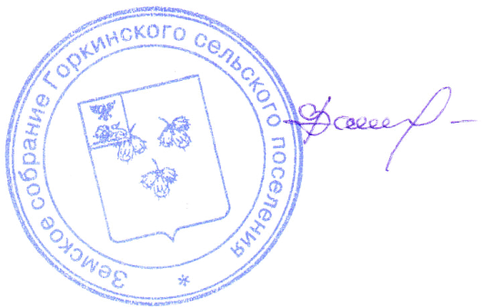

Глава Горкинского
сельского поселения В.В.Вальтер

